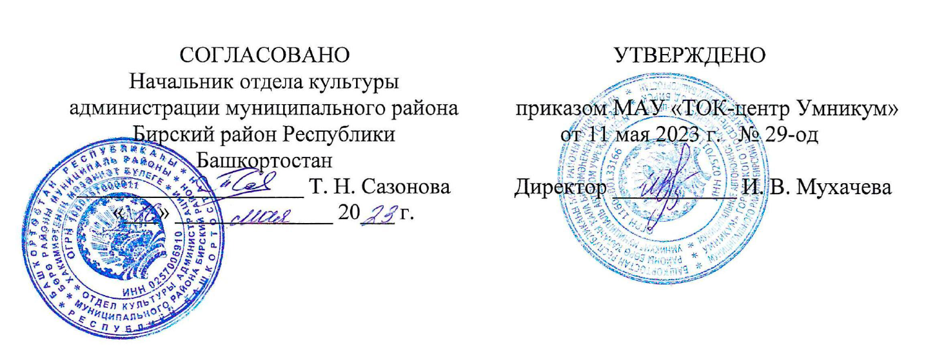

Положение
о проведении Международного онлайн-конкурса рисунков
«В союзе – слава!»,
посвященного российско-белорусской интеграции

1. Общие положения
1.1. Настоящее Положение регламентирует порядок проведения Международного онлайн-конкурса рисунков «В союзе – слава!» (далее - Конкурс).
1.2. Конкурс проводится в онлайн – формате.
1.3. Участие в конкурсе осуществляется на БЕСПЛАТНОЙ основе.

2. Учредитель, организатор Конкурса
2.1. Учредитель Конкурса Отдел культуры муниципального района Бирский район Республики Башкортостан;
2.2. Организатор Конкурса Муниципальное автономное учреждение «ТОК-центр Умникум» городского поселения город Бирск муниципального района Бирский район Республики Башкортостан;
2.3. Конкурс проводится при поддержке Администрации муниципального района Бирский район Республики Башкортостан.

3. Цель и задачи Конкурса:
3.1. Цель конкурса: Развитие понимания о сложившихся социальных и культурных связях двух стран.
3.2. Задачи конкурса:
- формирование гражданских и нравственных ориентиров, уважительного отношения к другим народам и государствам;
- воспитание многонациональной толерантности и стремления к единению народов во имя сохранения и защиты традиционных ценностей;
- развитие творческих способностей и воображения детей и подростков;

3.3. Конкурс рисунков нацелен на:
- нравственно-патриотическое воспитание детей и подростков посредством приобщения к художественному творчеству;
- развитие и популяризацию детского художественного творчества;
- воспитание любви к искусству и приобщение к культуре и истории братских народов;
- выявление одаренных творческих детей.

4. Участники конкурса (возрастные категории):
4.1. В конкурсе принимают участие дети и подростки в следующих возрастных категориях:
- 7 - 9 лет;
- 10 – 12 лет;
- 13 – 15 лет

5. Оформление конкурсных работ
5.1. На Конкурс принимаются изображения рисунков, выполненных в
цветном исполнении на бумаге формата А3 в любой технике, с
использованием средств для рисования — цветные карандаши, краски,
восковые мелки;
5.2. Рисунки должны быть выполнены без помощи родителей и педагогов;
5.3. Отправляя Работу на Конкурс, автор, соглашается с условиями
конкурса, указанными в данном Положении, в том числе дает согласие: на публикацию данного рисунка в электронных и печатных версиях СМИ, а также на страницах в социальных сетях в ВКонтакте, Одноклассниках, Телеграм;
5.4. Файл с отсканированным рисунком или фотографией (хорошего качества) рисунка должен быть подписан:
- название работы;
- фамилия и имя конкурсанта (полностью);
- возраст (полных лет);
- Ф.И.О. руководителя (если есть руководитель);
- образовательное учреждение, населенный пункт.
5.5. На Конкурс не принимаются работы, выполненные в виде
коллажей и аппликаций, а также работы, которые полностью или частично
выполнены с применением программ для графического моделирования и
дизайна.
5.6. В работах запрещена пропаганда, публичное демонстрирование нацистской атрибутики или символики организаций, деятельность которых запрещена в РФ, а также федеральными законами.

6. Тематика Конкурса
6.1. «В союзе – слава!» («Две страны, как две сестры», «Культурные традиции двух стран», «Многонациональный хоровод», «Дружба народов» и др.)

7. Критерии оценивания конкурсных работ
7.1. Каждый член жюри оценивает каждую конкурсную работу по 5
(пяти) критериям, представленным ниже, по шкале от 1 до 10 баллов:
- соответствие работ заявленной тематике конкурса;
- содержание рисунка, оригинальность авторской идеи в раскрытии темы;
- композиционное решение;
- эстетическое впечатление, выразительность;
- колорит
7.2. Каждый член жюри заполняет бланк (Приложение 1), в котором
собственноручно указывает оценку к каждому рисунку по каждому параметру.

8. Жюри конкурса
8.1. Состав жюри определяется Учредителем и Организаторам Конкурса из числа заслуженных художников Республики Башкортостан, Российской Федерации и Республики Беларусь:
1. Пегов Владислав Викторович - Почетный член Российской академии художеств, Заслуженный деятель искусств РБ, Член Творческого союза художников России, Вице-президент Башкирского отделения Международной федерации художников ЮНЕСКО в Республике Башкортостан, г. Уфа
Президент РОО Международной федерации художников ЮНЕСКО – Творческого союза художников Республики Башкортостан;
2. Зырянок Александр Николаевич - преподавать в БФ УУНиТ, Доцент кафедры изобразительного искусства. Лауреат Аксаковской премии, член творческого союза художников России и Международной федерации художников, Республика Башкортостан, г. Бирск
3. Булыгин Игорь Иванович – Отличник образования РБ, Художник, член Творческого союза художников России и Международной федерации художников, Член правления ТСХ в РБ, председатель Северного отделения ТСХ в Республике Башкортостан, преподаватель художественного отделения Бирской детской школы искусств им. М. З. Баширова г. Бирск
4. Кухтюк Ольга Михайловна - заведующий отделом по основной деятельности, отделением дополнительного образования ГУО «Волковысский центр творчества детей и молодежи» Республика Беларусь
5. Хотенко Светлана Иосифовна - руководитель образцовой студии изобразительного искусства «Чароуны аловак», учитель ИЗО ГУО «Средняя школа №4 г. Волковыска» Республика Беларусь
6. Седлецкая Елена Олеговна - педагог дополнительного образования ГУО «Волковысский центр творчества детей и молодежи» Республика Беларусь

9. Порядок проведения и итоги конкурса
9.1. Прием фотографий (сканов) работ (рисунков) с 22.05.23г. по 09.06.23г. (включительно) на электронную почту toktsentr@bk.ru
9.2. Результаты конкурса будут опубликованы 16.06.23г. на официальных страницах в социальных сетях: Международного онлайн-конкурса рисунков «В союзе-слава», МАУ «ТОК-центр Умникум»:
- Вконтакте https://vk.com/public220632417
- Вконтакте https://vk.com/umnicum_birsk
9.3. По результатам конкурсных работ всем участникам будут присуждены Дипломы за участие, а победителям - Дипломы I, II, III место и памятные призы.
9.4. Электронная рассылка Дипломов с 19.06 по 23.06.2023 г.

Приложение 1
Бланк оценки конкурсных работ
Международного онлайн-конкурса рисунков
«В союзе – слава!»
№ | ФИ  Возраст | Регион,  Населенный пункт | соответствие работ заявленной тематике конкурса  (от 1 до 10) | содержание рисунка,  оригинальность авторской идеи в раскрытии темы  (от 1 до 10) | композиционное решение  (от 1 до 10) | эстетическое впечатление, выразительность  (от 1 до 10) | Колорит  (от 1 до 10) | итого

